鲁城街道2019年度政府信息公开工作年度报告

本报告根据《中华人民共和国政府信息公开条例》（国务院令第711号，以下简称《条例》）和《国务院办公厅政府信息与政务公开办公室关于政府信息公开工作年度报告有关事项的通知》（国办公开办函〔2019〕60号）要求，现向社会公布2019年度曲阜市教育和体育局信息公开工作年度报告。本年报包括总体情况、主动公开政府信息情况、收到和处理政府信息公开申请情况、政府信息公开行政复议及行政诉讼情况、存在的主要问题及改进情况、其它需要报告的事项六个部分。
本年度报告中所列数据统计期限从2019年1月1日到12月31日止。本年度报告电子版可从“曲阜市人民政府网站”（www.qufu.gov.cn）下载。如对本年度报告有疑问，请与曲阜市鲁城街道办事处办公室联系（地址：曲阜市春秋路11号；邮编：273100；电话:0537-4497500；电子邮箱：lcdzb@ji.shandong.cn）。
一、总体情况
（一）强化组织领导，健全政府信息公开机构。在组织上全面保障，形成了单位一把手负总责、分管领导把关、科室负责人、信息员具体负责的垂直管理体系，进一步加强信息报送和信息员队伍建设，提高网站信息公开内容与公开效率，推进政府信息公开工作顺利开展。
（二）加强网站日常监控和管理。及时修订完善网站管理内容保障机制，制订了《曲阜市鲁城街道办事处政府信息公开指南》等，明确了我街道信息公开的范围、程序及方式；加强信息发布审核和保密工作。
（三）畅通渠道，加大政府信息公开力度。进一步明确政务公开领导小组成员及其办公室职责，做到机构落实、责任落实、人员落实、办公地点落实。及时更新信息公开目录，方便公众了解信息。对于网站来信、市长信箱、市长热线工单根据业务范围，及时分类处理并回复。以求更加高效、规范地办理诉求事项，更好地为大众服务、为企业服务。
（四）主动公开数量
鲁城街道2019年主动公开政府信息108条。其中政府网站中机构职能类信息7条，法规文件类6条，行政权力运行公开14条，重点领域信息公开65条，政务公开工作管理6条，其他10条。
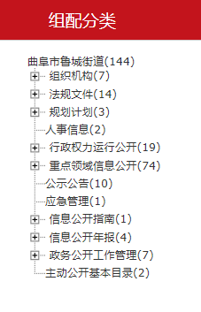
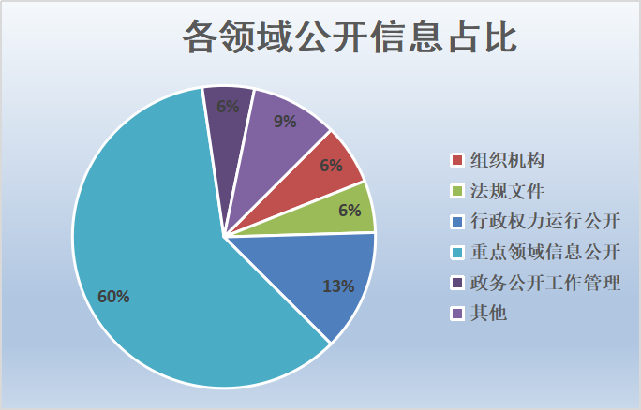

二、主动公开政府信息情况
第二十条第（一）项
信息内容 | 本年新  制作数量 | 本年新  公开数量 |  | 对外公开总数量
规章 | 0 | 0 |  | 0
规范性文件 | 0 | 0 |  | 0
第二十条第（五）项
信息内容 | 上一年项目数量 | 本年增/减 |  | 处理决定数量
行政许可 | 0 |  | 0 | 0
其他对外管理服务事项 | 0 |  | 4 | 4
第二十条第（六）项
信息内容 | 上一年项目数量 | 本年增/减 |  | 处理决定数量
行政处罚 | 0 |  | 0 | 0
行政强制 | 0 |  | 0 | 0
第二十条第（八）项
信息内容 | 上一年项目数量 |  | 本年增/减
行政事业性收费 | 0 |  | 0
第二十条第（九）项
信息内容 | 采购项目数量 |  | 采购总金额
政府集中采购 | 0 |  | 0
三、收到和处理政府信息公开申请情况
（本列数据的勾稽关系为：第一项加第二项之和，等于第三项加第四项之和） |  |  | 申请人情况
 |  |  | 自然人 | 法人或其他组织 |  |  |  |  | 总计
 |  |  | 自然人 | 商业企业 | 科研机构 | 社会公益组织 | 法律服务机构 | 其他 | 总计
一、本年新收政府信息公开申请数量 |  |  | 1 | 0 | 0 | 0 | 0 | 0 | 1
二、上年结转政府信息公开申请数量 |  |  | 0 | 0 | 0 | 0 | 0 | 0 | 0
三、本年度办理结果 | （一）予以公开 |  | 1 | 0 | 0 | 0 | 0 | 0 | 1
三、本年度办理结果 | （二）部分公开（区分处理的，只计这一情形，不计其他情形） |  | 0 | 0 | 0 | 0 | 0 | 0 | 0
三、本年度办理结果 | （三）不予公开 | 1.属于国家秘密 | 0 | 0 | 0 | 0 | 0 | 0 | 0
三、本年度办理结果 | （三）不予公开 | 2.其他法律行政法规禁止公开 | 0 | 0 | 0 | 0 | 0 | 0 | 0
三、本年度办理结果 | （三）不予公开 | 3.危及“三安全一稳定” | 0 | 0 | 0 | 0 | 0 | 0 | 0
三、本年度办理结果 | （三）不予公开 | 4.保护第三方合法权益 | 0 | 0 | 0 | 0 | 0 | 0 | 0
三、本年度办理结果 | （三）不予公开 | 5.属于三类内部事务信息 | 0 | 0 | 0 | 0 | 0 | 0 | 0
三、本年度办理结果 | （三）不予公开 | 6.属于四类过程性信息 | 0 | 0 | 0 | 0 | 0 | 0 | 0
三、本年度办理结果 | （三）不予公开 | 7.属于行政执法案卷 | 0 | 0 | 0 | 0 | 0 | 0 | 0
三、本年度办理结果 | （三）不予公开 | 8.属于行政查询事项 | 0 | 0 | 0 | 0 | 0 | 0 | 0
三、本年度办理结果 | （四）无法提供 | 1.本机关不掌握相关政府信息 | 0 | 0 | 0 | 0 | 0 | 0 | 0
三、本年度办理结果 | （四）无法提供 | 2.没有现成信息需要另行制作 | 0 | 0 | 0 | 0 | 0 | 0 | 0
三、本年度办理结果 | （四）无法提供 | 3.补正后申请内容仍不明确 | 0 | 0 | 0 | 0 | 0 | 0 | 0
三、本年度办理结果 | （五）不予处理 | 1.信访举报投诉类申请 | 0 | 0 | 0 | 0 | 0 | 0 | 0
三、本年度办理结果 | （五）不予处理 | 2.重复申请 | 0 | 0 | 0 | 0 | 0 | 0 | 0
三、本年度办理结果 | （五）不予处理 | 3.要求提供公开出版物 | 0 | 0 | 0 | 0 | 0 | 0 | 0
三、本年度办理结果 | （五）不予处理 | 4.无正当理由大量反复申请 | 0 | 0 | 0 | 0 | 0 | 0 | 0
三、本年度办理结果 | （五）不予处理 | 5.要求行政机关确认或重新出具已获取信息 | 0 | 0 | 0 | 0 | 0 | 0 | 0
三、本年度办理结果 | （六）其他处理 |  | 0 | 0 | 0 | 0 | 0 | 0 | 0
三、本年度办理结果 | （七）总计 |  | 1 | 0 | 0 | 0 | 0 | 0 | 1
四、结转下年度继续办理 |  |  | 0 | 0 | 0 | 0 | 0 | 0 | 0

四、政府信息公开行政复议、行政诉讼情况
行政复议 |  |  |  |  | 行政诉讼
结果维持 | 结果纠正 | 其他结果 | 尚未审结 | 总计 | 未经复议直接起诉 |  |  |  |  | 复议后起诉
 |  |  |  |  | 结果维持 | 结果纠正 | 其他结果 | 尚未审结 | 总计 | 结果维持 | 结果纠正 | 其他结果 | 尚未审结 | 总计
0 | 0 | 0 | 0 | 0 | 0 | 0 | 0 | 0 | 0 | 0 | 0 | 0 | 0 | 0
五、存在的主要问题及改进情况
街道部分职能部门和科室负责人对政府信息公开工作认识不到位、工作重视不够，存在信息公开形式单一、内容枯燥、不规范、不及时等不足。政务公开工作制度和工作机制需进一步完善和加强。
检视2019年政务公开工作，街道政务公开领导小组立足整改抓问题，针对性的的开展提升工作。一是加大教育培训力度，每年至少组织一次集中学习培训，把政务公开的规章制度、知识技能，纳入到领导干部和公务员教育培训内容，增强公开意识、提高公开本领。二是进一步完善信息公开工作制度，配备专职人员负责政务公开工作，进一步明确操作流程和工作职责，及时主动做好政务公开工作。三是利用电子书、有声朗读、动画设计等创新公开形式，探索新途径，不断提升提高政务公开工作的质量和服务水平。
六、其他需要报告的事项
无

